KALKULUS II

PENDEKATAN INTEGRAL : INTEGRAL NUMERIK METODE TITIK TENGAH



1. Teori Kaidah Titik Tengah

Asumsikan f(x) kontinu di selang [a,b]. Pilih n dengan n bilangan positif dan ∆x = (b-a)/n. Jika [a,b] dibagi menjadi n pias, setiap panjang ∆x dan m*i* adalah titik tengah dari interval ke-i, maka :

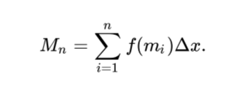

Maka,

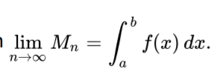

Jika f(x) ≥ 0 pada selang [a,b], maka $\sum_{i=1}^{n}{ f \left(mi\right)∆x}$ adalah pendekatan luas area dari graf f(x) dan sumbu x pada selang [a,b]. Contoh : untuk M*4* ditunjukkan pada graf di bawah ini.

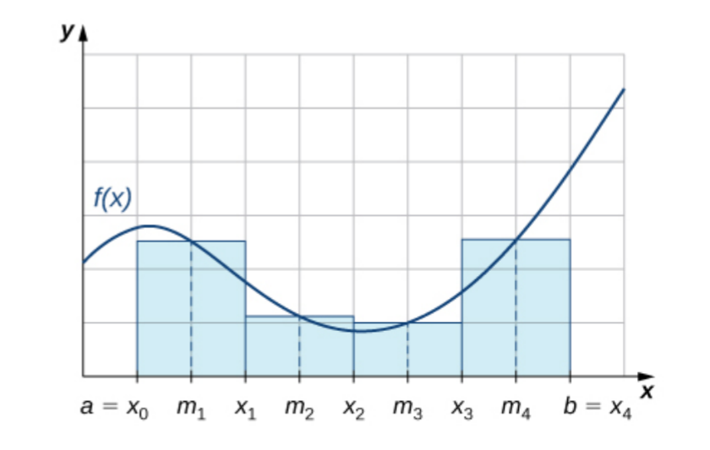

Koordinat absis titik tengahnya bisa dicari dengan menggunakan rumus

x*i =* a + j ∆x / 2

dengan j adalah kelipan dua dimulai dari 1, j = {1, 3, 5, 7, ...}.

Contoh soal :

1. Gunakan kaidah titik tengah untuk mencari $\int_{0}^{1}{x^{2} dx}$ dengan jumlah pias sebanyak 4, kemudian bandingkan dengan nilai asli integral !

Jawab :

Setiap pias memiliki panjang ∆x = (1-0)/4 = ¼, maka bagian piasnya terdiri dari [0, ¼ ], [¼, ½], [½, ¾ ], dan [¾,1] dengan koordinat absis titik tengahnya { 1/8, 3/8, 5/8, 7/8 }

Oleh karena itu,



Karena $\int_{0}^{1}{x^{2} dx}=1/3$, maka kemungkinana error adalah | 1/3 – 21/64 | = 1/192 ≈ 0,0052. Hasil dari metode titik tengah untuk soal diatas mendekati hasil asli (aktual) nya.

1. Rancangan Program

Rancangan berupa *flowchart* bisa dilihat pada gambar dibawah. Kami menggunakan dua fungsi yaitu *integration()* dan *function()*. Fungsi *integration()* menginput banyak pias (*pias*), batas bawah (*a*), ∆x (*h*). Fungsi ini juga mendefinisikan variabel *z* yang nantinya akan menyimpan m*i*. Fungsi ini akan memberikan nilai balik berupa M*n* (*jumlah*) yaitu hasil akhir integral. Di fungsi ini juga akan dipanggil fungsi *function()* yaitu fungsi yang berisi f(x) dengan inputnya berupa x (variabel *x*).

Pada fungsi *main*(), input variabelnya berupa batas bawah (*a*), batas atas(*b*), jumlah pias(*n*). Kemudian ada variabel *h* yang berisi ∆x. Terjadi perulangan di fungsi main untuk membandingkan hasil integral jika jumlah pias berbeda. Output dari program ini adalah berupa untuk jumlah pias ke-*n* = hasil –*n* hingga n > 2.

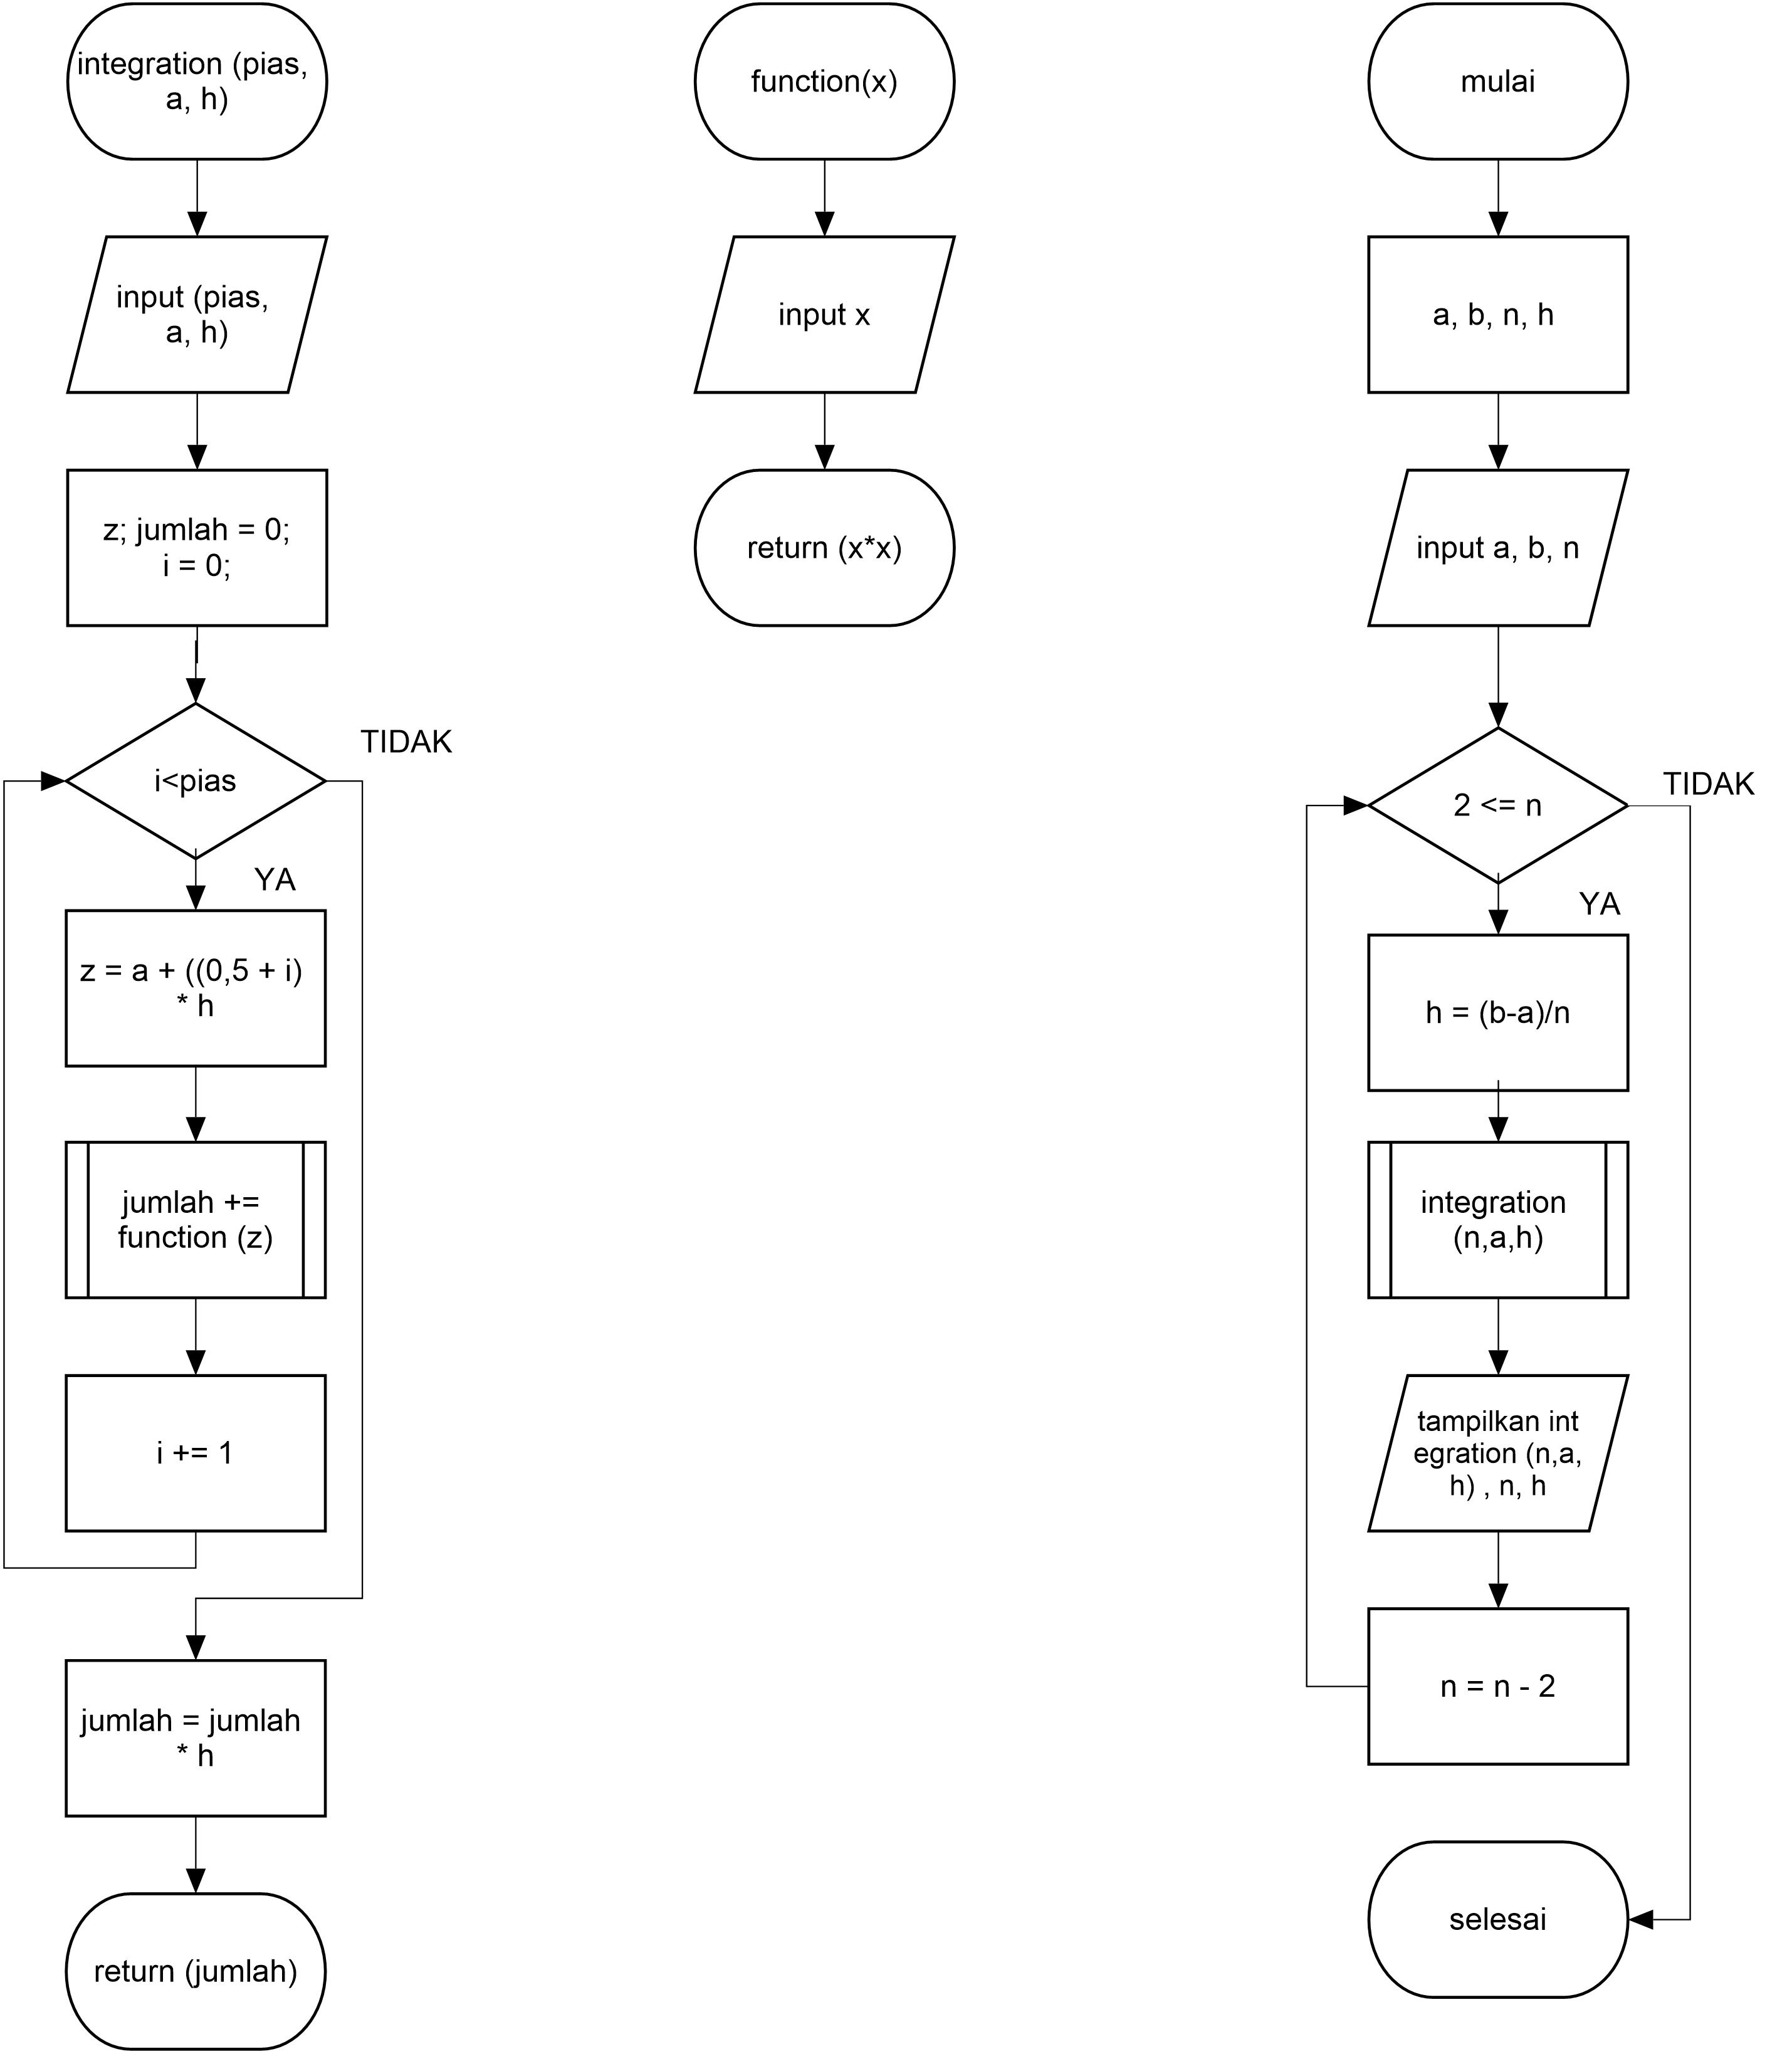

1. Implementasi Program

Program menggunakan bahasa C. Dalam program diperlukan *library* <stdio.h> dan <math.h> (khusus untuk f(x) yang mengandung trigonometri, eksponen, logaritma, dsb).

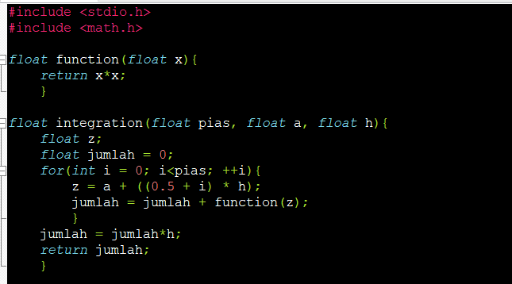

Fungsi *integration()* dan *function()* didefinisikan sebelum fungsi *main()*. Seperti yang sudah dijelaskan pada rancangan, *integration()* akan menampilkan hasil integral numerik metode titik tengah dengan input berupa jumlah pias, batas bawah, dan ∆x. Dalam fungsi terdapat pengulangan yang akan mengenumerasi f(m*i*) dengan z adalah m*i*. Hasil berupa jumlah (dalam landasan teori adalah M*n*) akan dikembalikan. Fungsi ini juga memanggil *function()* untuk mendapatkan hasil dari f(mi).

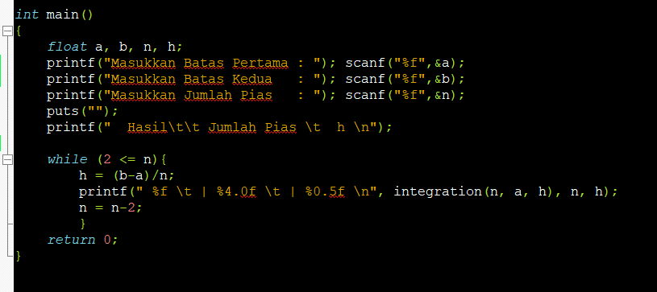

Dalam fungsi *main()*, pengguna akan diminta memasukkan batas atas (batas pertama), batas bawah (batas kedua), dan jumlah pias. Terjadi juga pengulangan dari *dua* hingga *n*. Hal ini dilakukan untuk mendapatkan hasil berupa daftar/tabel hasil integral dari selang *dua* hingga *n* yang nantinya untuk membandingkan nilai aktual dan nilai kaidah titik tengah.

1. Hasil dan Pembahasan

Penggunaan metode titik tengah untuk integral numerik akan menghasilkan nilai sama dengan nilai aktual jika n didekatkan dengan ∞. Jika m bukan ∞, maka hasil integral metode ini hanya akan mendekati (bukan hasil aktualnya).

$$\int_{a}^{b}{f\left(x\right)dx}=\lim_{n→∞}\sum_{n=1}^{n}{f\left(mi\right) dx}$$

Jika menggunakan n bilangan positif dengan nilai bukan ∞, hasilnya akan mendekati.

$$\int_{a}^{b}{f\left(x\right)dx}≈\sum_{n=1}^{n}{f\left(mi\right) dx}$$

Contoh :

1. Gunakan program kaidah titik tengah untuk mencari $\int_{0}^{1}{x^{2} dx}$ dengan jumlah pias sebanyak < 1000, kemudian bandingkan dengan nilai asli integral !

Solusi :

1. Tentukan hasil aktual dan contoh untuk pias sebanyak n.

Soal ini sudah dibahas pada landasan teori. Dengan jumlah pias empat maka hasilnya adalah



Sedangkan hasil aktualnya adalah $\int_{0}^{1}{x^{2} dx}=1/3$

1. Masukkan dalam program.

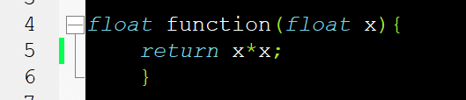

Fungsi dalam program sudah diset menjadi $x^{2}$.

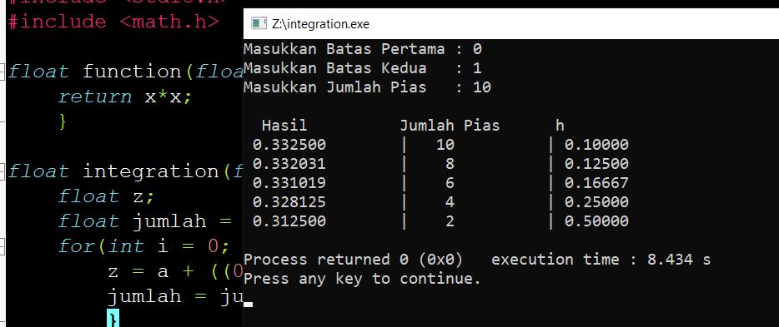

Untuk pias ≤ 10, hasilnya mulai dari 0,3125 untuk jumlah pias dua dan 0,3325 untuk jumlah pias sepuluh. Artinya terjadi peningkatan dari 0,31 menjadi 0,32.

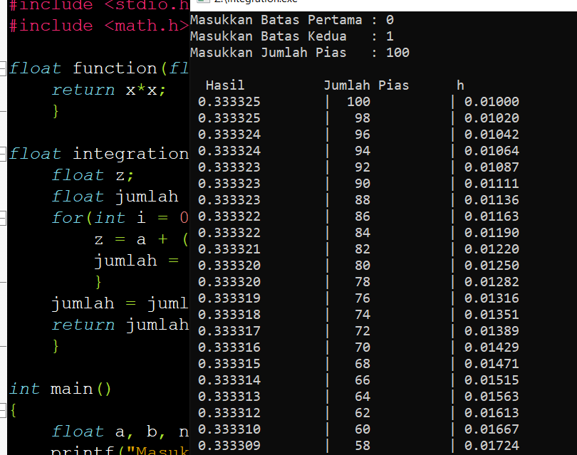

Untuk jumlah pias ≤ 100, hasilnya mendekat menjadi 0,333325 yang sebelumnya pada jumlah pias sepuluh dua digit terakhir kosong.

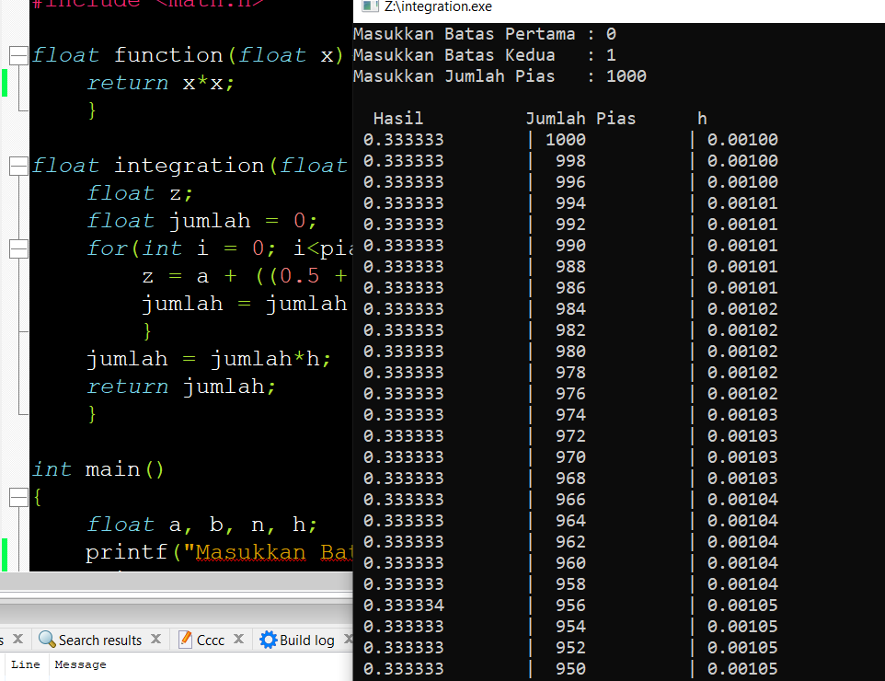

Untuk jumlah pias ≤ 1000, hasilnya akan stabil pada 0,333333. Hal ini artinya nilai tersebut sudah sangat mendekati hasil aktualnya berupa 1/3.

Untuk seluruh percobaan pada persoalan ini, dapat disimpulkan semakin banyak jumlah pias, maka nilai pada metode numerik kaidah titik tengah akan mendekati hasil aktualnya. Hal tersebut menjadi benar jika pias didekatkan ke ∞, maka hasilnya mendekat ke hasil aktual.

1. Gunakan program kaidah titik tengah untuk mencari nilai $\int_{0}^{2}{{4x}^{3}-2x+5 dx}$!
2. Tentukan hasil aktual.

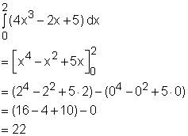

1. Menggunakan program

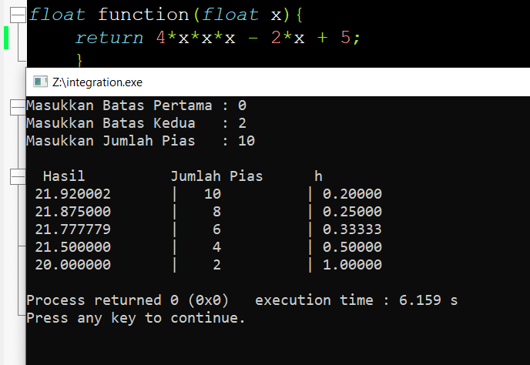

Untuk pias ≤ 10, hasilnya mulai dari 20 untuk jumlah pias dua dan 21,920002 untuk jumlah pias sepuluh.

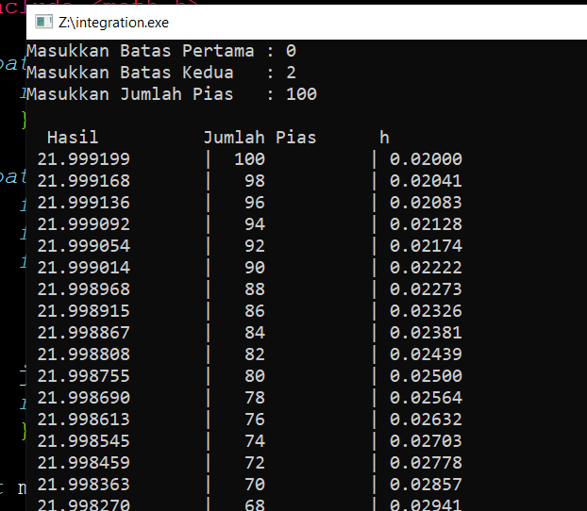

Untuk pias ≤ 100, hasilnya semakin mendekati 22.

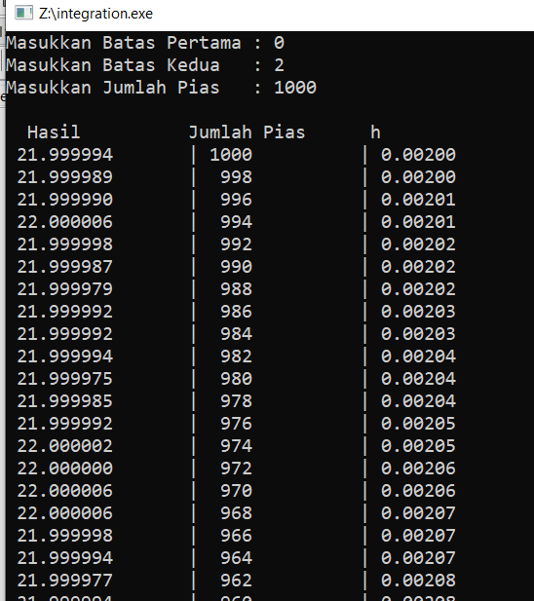

Untuk pias ≤ 1000, hasilnya akan sangat mendekati 22.

Untuk seluruh percobaan pada persoalan ini, dapat disimpulkan semakin banyak jumlah pias, maka nilai pada metode numerik kaidah titik tengah akan semakian mendekati hasil aktualnya. Hal tersebut menjadi benar jika pias didekatkan ke ∞, maka hasilnya mendekat ke hasil aktual.

1. Kesimpulan

Integrasi numerik adalah suatu metode yang digunakan untuk mendapatkan nilainilai hampiran dari beberapa integral tentu yang memerlukan penyelesaian numeric sebagai hampirannya. Salah satu metode integrasi numerik adalah kaidah titik tengah. Kaidah ini membagi luas area dibawah fungsi dengan beberapa pias (sub bagian), kemudian menjumlahkannya satu per satu.

Rumusnya adalah seperti berikut $\int_{a}^{b}{f\left(x\right)dx}≈\sum_{i=1}^{n}{f\left(mi\right) dx}$. Semakin banyak pias pada metode ini, maka hasilnya akan semakin mendekati dengan hasil integral aktual. Maka jika jumlah pias didekatkan dengan ∞, maka hasil integral numerik metode titik tengah ini akan menghampiri hasil aktualnya.